ACTA COMPROMISO

En la ciudad de Salta, a los ……. días del mes de …………………………… de 2020. Por medio de la presente, el que suscribe …………………….…………………………………………DNI …………………………., en mi carácter de responsable del Espacio Deportivo Seguro de …………………………………………… sito en calle …………………………………………………………………… Nº……………… del barrio…………………………………………… de la localidad de …………………………………………..
Habiendo tomado conocimiento del protocolo autorizado para la disciplina …………………………………………………….. conforme a las normas de protección de la comunidad frente al virus- COVID19 , por razones de orden público, seguridad y salud pública y en consideración de las excepciones que se establecieron al “aislamiento social, preventivo y obligatorio” y a la prohibición de circular, de diferentes sectores económicos y de la comunidad en general, de manera paulatina y controlada, en atención a la favorable situación epidemiológica que presenta la Provincia es que: ASUMO EL COMPROMISO Y LA OBLIGATORIEDAD de cumplir y hacer cumplir por todos los usuarios, las normativas establecidas en el mencionado protocolo.

Manifiesto tener conocimiento que en cualquier caso de incumplimiento de las obligaciones asumidas, puedo ser pasible de las sanciones que correspondan sobre mi persona y sobre la institución que represento.

De conformidad se firma la presente a los ……… días del mes de julio del año 2020.

Firma:
Nombre completo:
DNI:
Sello de la Institución

Instructivo para solicitar la habilitación

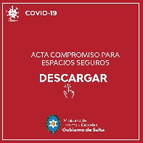
- Los clubes o lugares seguros con responsables registrados podrán bajar la declaración jurada que está colgada en la página web de la Secretaría de Deportes (http://deportes.salta.gob.ar/) bajo el título: “ACTA COMPROMISO PARA ESPACIOS SEGUROS”

- Completar el acta compromiso en todos sus ítems, sin excepción consignando los datos de la persona responsable a cargo.

- La institución que solicita la habilitación debe enviarla al mail: secretariadedeportesdesalta@gmail.com y en 48 horas, después de verificar datos, será subido la autorización o no para la práctica segura de los deportes.

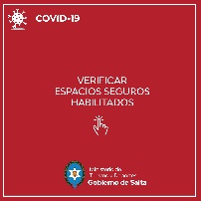
- La verificación si el espacio seguro está habilitado podrá ser consultado en la página web de la Secretaría de Deportes (http://deportes.salta.gob.ar/) donde se actualizará periódicamente a las 10hs.

- A partir de la aparición de la institución deportiva en el registro, quedará habilitada para la práctica de deporte en conjunto en lugar seguro en el ámbito de la provincia de Salta.

